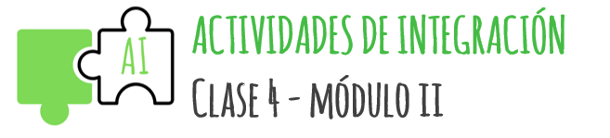
- Observa la imagen que está debajo. Supón que en un área de tu barrio existe un descampado, donde desean controlar especies exóticas y permitir el crecimiento de árboles nativos para la creación de un Jardín Botánico. La imagen muestra a partir de la comunidad original el cambio que sufrió, luego de un evento en el que el fuego destruyó gran parte de la misma. Analiza y responde:
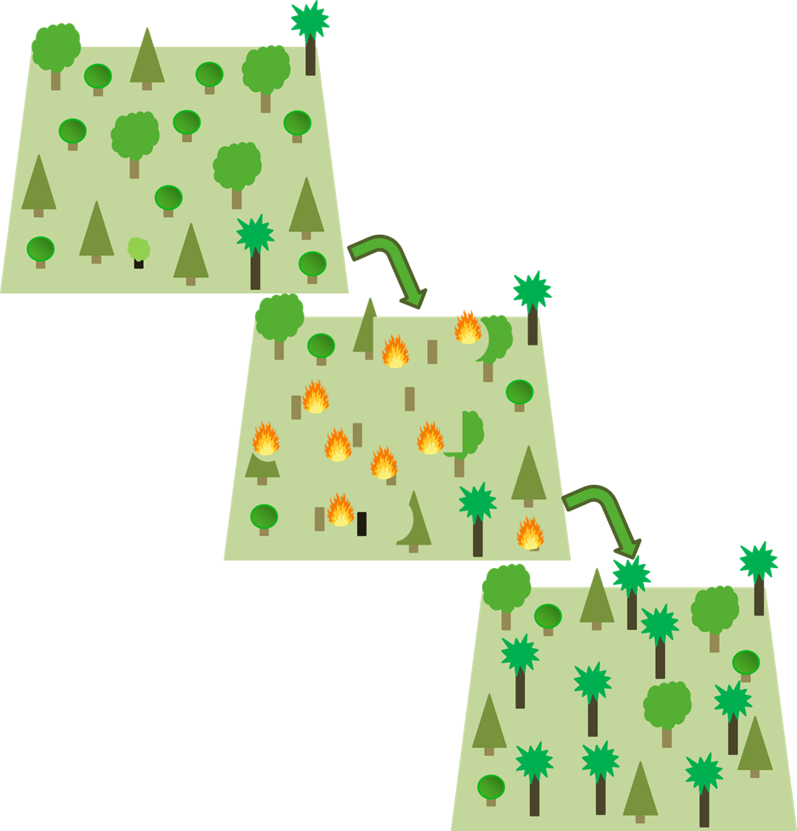
Después de la perturbación
Antes de la perturbación

- ¿Qué tipo de sucesión es el que se dio luego del incendio?

- Para la comunidad original (antes de la perturbación):
- ¿Cuál es la riqueza de esta comunidad?
- ¿Cuál es la abundancia relativa de cada una de las especies?
- ¿Qué puedes decir sobre la estructura de la comunidad? ¿Predomina un estrato alto o uno bajo?
- ¿Puedes identificar la especie dominante? ¿Cuál sería?
- ¿Hay alguna especie rara? ¿Cuál?
- ¿Explica la equitatividad entre las especies?

- Para la comunidad nueva (después de la perturbación):
- ¿Cuál es la riqueza de esta nueva comunidad?
- ¿Cuál es la abundancia relativa de cada una de las especies?
- ¿Qué puedes decir sobre la estructura de la comunidad? ¿Predomina un estrato alto o uno bajo?
- ¿Cuál crees que es la especie dominante? ¿Por qué?
- ¿Hay alguna especie rara? ¿Cuál?
- ¿Explica la equitatividad entre las especies?

- Calcula el índice de similitud entre ambas comunidades (antes y después). ¿Son similares? Recuerda que tienes la fórmula en la clase de la semana dos.

- En las siguientes imágenes identifica qué tipo de interacción es la que se establece:

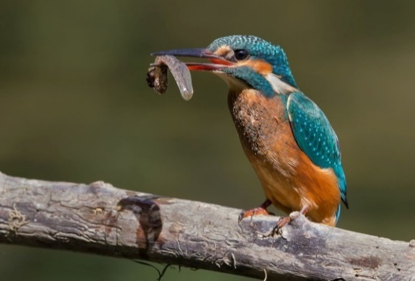
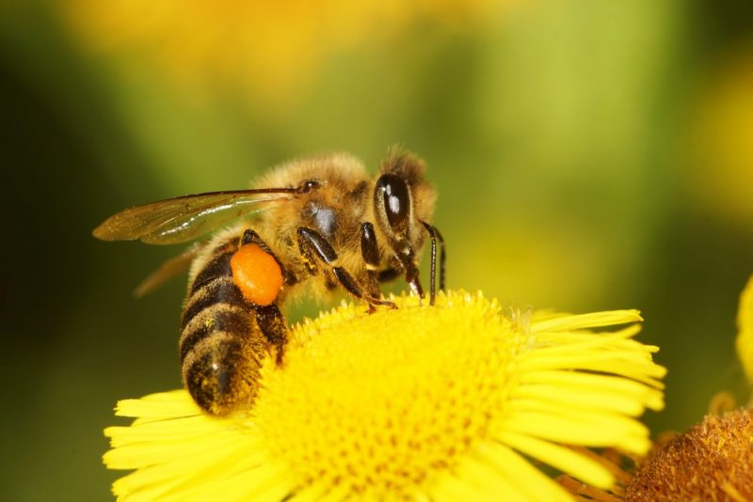

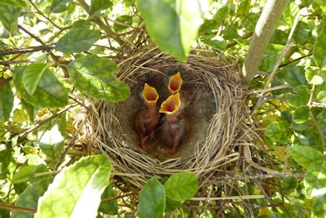
1- ………………………………….
2- ………………………………….
4- ………………………………….
3- ………………………………….
5- ………………………………….

